VERBO IRREGULAR “IR” (VOY, VAS, IRÉ, FU) |  |  |  |  | 1
1 - PRONOMBRES PERSONALES |  | 2 - PRESENTE | 3 - FUTURO
 |  |  |  | 4 - PASADO
SINGULAR | Yo Tú  Él, ella, usted | voy  vas va | iré  irás irá | fui  fuiste fue
PLURAL | Nosotros, nosotras Vosotros, vosotras Ellos, ellas, ustedes | vamos vais van | iremos iréis irán | fuimos fuisteis fueron
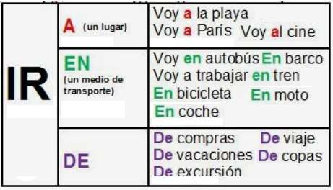
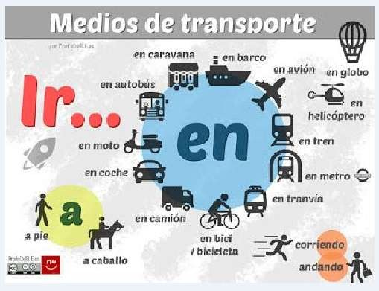
VERBO IR
Hoy voy a… (Presente) Mañana iré a… (Futuro)
Ayer fui a…
(Pasado)

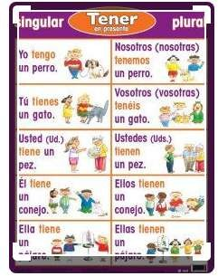

VERBO IRREGULAR “TENER”
VERBO
TENER
2

1 - PRONOMBRES PERSONALES |  | 2 - PRESENTE | 3 - FUTURO | 4 - PASADO
SINGULAR | Yo Tú  Él, ella, usted | tengo tienes  tiene | tendré tendrás  tendrá | tuve tuviste  tuvo
PLURAL | Nosotros, nosotras Vosotros, vosotras  Ellos, ellas, ustedes | tenemos tenéis  tienen | tendremos tendréis  tendrán | tuvimos tuvisteis  tuvieron
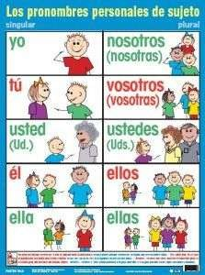
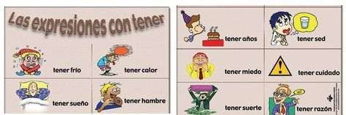

VERBO IRREGULAR “PODER”
VERBO
PODER
3

1 - PRONOMBRES PERSONALES |  | 2 - PRESENTE | 3 - FUTURO | 4 - PASADO
SINGULAR | Yo Tú  Él, ella, usted | puedo puedes  puede | podré podrás  podrá | pude pudiste  pudo
PLURAL | Nosotros, nosotras Vosotros, vosotras  Ellos, ellas, ustedes | podemos podéis  pueden | podremos podréis  podrán | pudimos pudisteis  pudieron

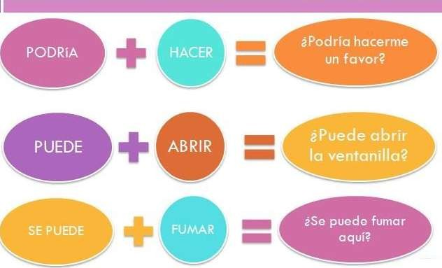

FRASES

1 | 2 | 3 | 4
Yo | (sí) | puedo – podré - pude | correr
Tú | (no) | puedes – podrás - pudiste | venir
Élla, él, Ud | (siempre) | puede – podrá - pudo | abrir
Nosotras-os | (nunca) | podemos–podremos- pudimos | trabajar
Vosotros-as | (hoy)(ayer) | podéis – podréis - pudisteis | hablar
Ellos, ellas,Uds | (mañana) | pueden – podrán - pudieron | sentarse

 |  |  |  |  |  |  | 4
VERBO IRREGULAR SABER |  |  | VERBO “SABER”
1 - PRONOMBRES PERSONALES |  | 2 - PRESENTE |  | 3 - FUTURO |  | 4 - PASADO
SINGULAR | Yo Tú  Él, ella, usted | sé sabes  sabe |  | sabré sabrás  sabrá |  | supe supiste  supo
PLURAL | Nosotros, nosotras Vosotros, vosotras  Ellos, ellas, ustedes | sabemos sabéis  saben |  | sabremos sabréis  sabrán |  | supimos supisteis  supieron
CONSTRUIR FRASES usando las 4 columnas

1 | 2 | 3 | 4
Yo | (sí) | sé – sabré - supe | correr
Tú | (no) | sabes – sabrás - supiste | venir / bailar
Élla, él, Ud | (siempre) | sabe – sabrá - supo | abrir / cerrar
Nosotras-os | (nunca) | sabemos–sabremos-supimos | trabajar
Vosotros-as | (hoy)(ayer) | sabéis – sabréis - supisteis | hablar / leer
Ellos, ellas,Uds | (mañana) | saben – sabrán - supieron | sentarse
COMPLETAR las columnas 3 y 4

1 | 2 | 3 | 4 | 5
 | presente | futuro | pasado
Yo | sé |  |  | cocinar comida italiana
Yo no | sé |  |  | tocar la guitarra
Tú | sabes |  |  | hablar español
Ellos no | saben |  |  | hablar ruso
Ella | sabe |  |  | nadar muy bien
Nosotras | sabemos |  |  | cantar en inglés
¿Vosotros | sabéis |  |  | por qué estáis en España?
Él | sabe |  |  | ir al Parque del Alamillo

VERBO
VERBO IRREGULAR QUERER “QUERER 5
1 - PRONOMBRES PERSONALES |  |  | 2 - PRESENTE |  | 3 - FUTURO | 4 - PASADO
SINGULAR |  | Yo Tú  Él, ella, usted | quiero quieres  quiere |  | querré querrás  querrá | quise quisiste  quiso
PLURAL |  | Nosotros, nosotras Vosotros, vosotras  Ellos, ellas,ustedes | queremos queréis  quieren |  | querremos querréis  querrán | quisimos quisisteis  quisieron
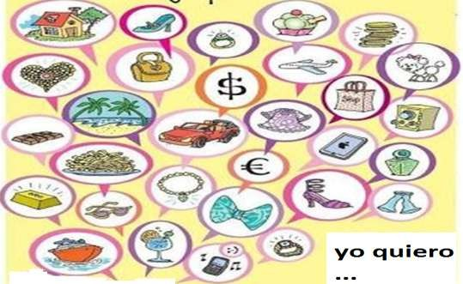
EJEMPLOS
 | Yo quiero unos zapatos Tú quieres un anillo Ella quiere chocolate  Nosotros queremos un coche  Vosotras queréis ir a la playa Ustedes quieren viajar en avión |  |  | Yo quiero… Tú quieres… Ella quiere…  Nosotros queremos… Vosotras queréis…  Ustedes quieren…

